Úseky měření na ulici Rudná:

Poloha: ul. Zkrácená (přechod se SSZ)
Místo: přechod pro chodce
Úsek: obousměrný
Směr: do Vítkovic
Začátek měřícího úseku: 25 m před stožárem v. o. č. 298
Konec měřícího úseku: 25 m před stožárem v. o. č. 290
Délka měřícího úseku: 204,5 m
Počet měřených pruhů: 2
Umístění kamer - vjezd: stožár v. o. č. 298
Umístění kamer - odjezd: stožár v. o. č. 290
Dotčené pozemky: 1226/10 SMO
Katastrální území: Zábřeh nad Odrou

Poznámka: Ze stožáru v. o. č. 294 bude při realizaci systému demontována skříň pro umístění radaru.

Poloha: ul. Zkrácená (přechod se SSZ)
Místo: přechod pro chodce
Úsek: obousměrný
Směr: do Poruby
Začátek měřícího úseku: 25 m před stožárem v. o. č. 289
Konec měřícího úseku: 25 m před stožárem v. o. č. 295
Délka měřícího úseku: 153,5 m
Počet měřených pruhů: 2
Umístění kamer - vjezd: stožár v. o. č. 289
Umístění kamer - odjezd: stožár v. o. č. 295
Dotčené pozemky: 1226/9 SMO
555/155 SMO, svěřeno MO Ostrava-Jih
Katastrální území: Zábřeh nad Odrou

Poznámky:
- Ve směru do Vítkovic bude stávající svislá dopravní značka IP 22 ze stožáru v. o. č. 304 zrušena.
- V daném úseku je povolena nejvyšší rychlost do 50 km/hod., navíc označena i na vozovce.
- Pro upozornění na měřený úsek budou umístěny svislé dopravní značky IP 22 - Změna místní úpravy, s textem „MĚŘENÍ ÚSEKOVÉ RYCHLOSTI“.

Fotodokumentace ulice Rudná

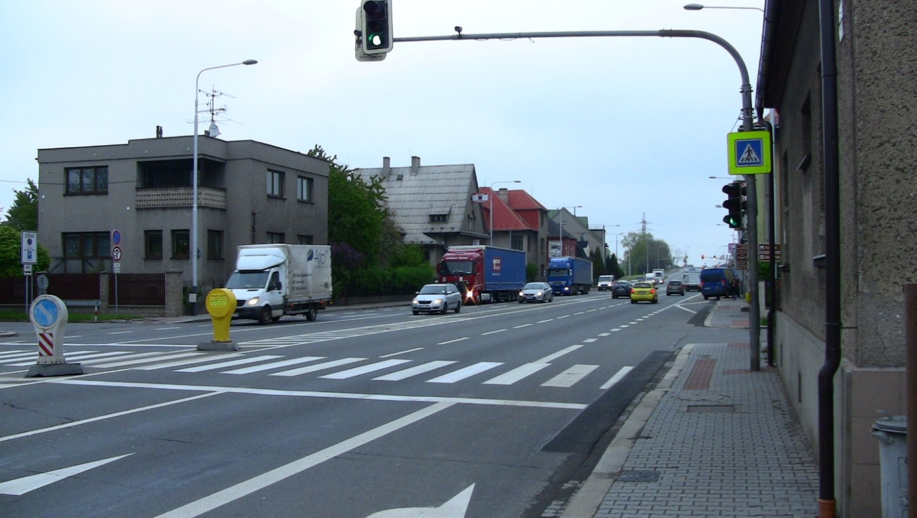
Přechod pro chodce směr k ul. Závodní

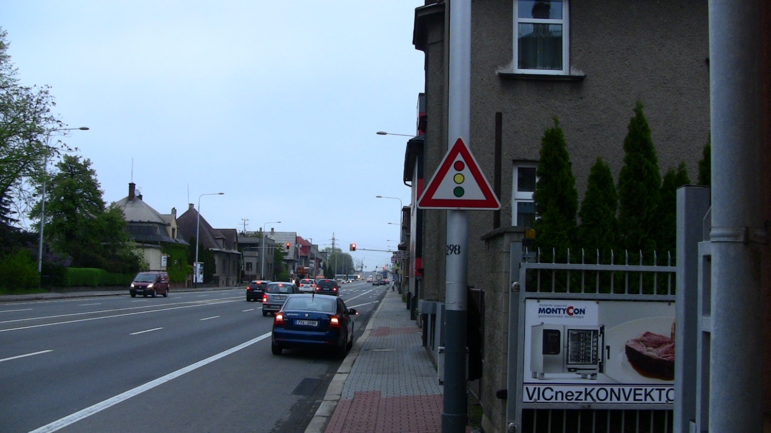
Stožár v. o. č. 298 směr k ul. Závodní

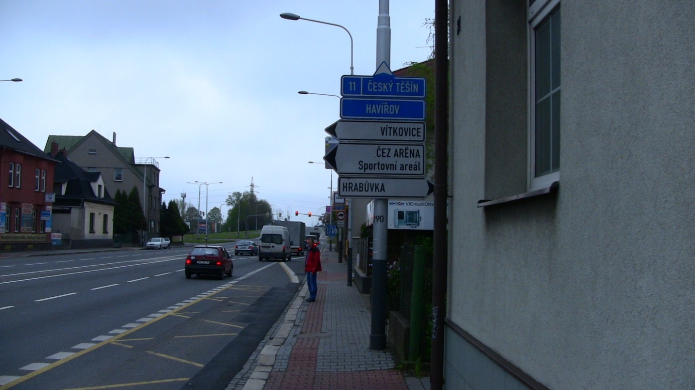
Stožár v. o. č. 290 směr k ul. Závodní

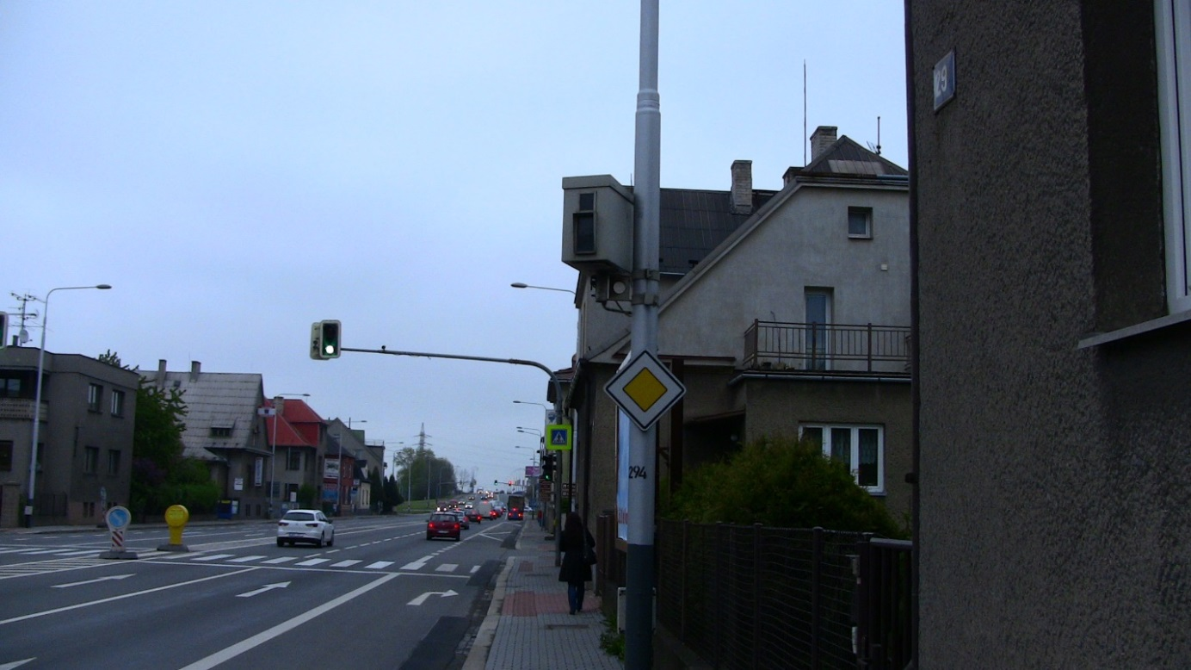
Skříň pro umístění radaru (bude již demontována zadavatelem) – směr k ul. Závodní

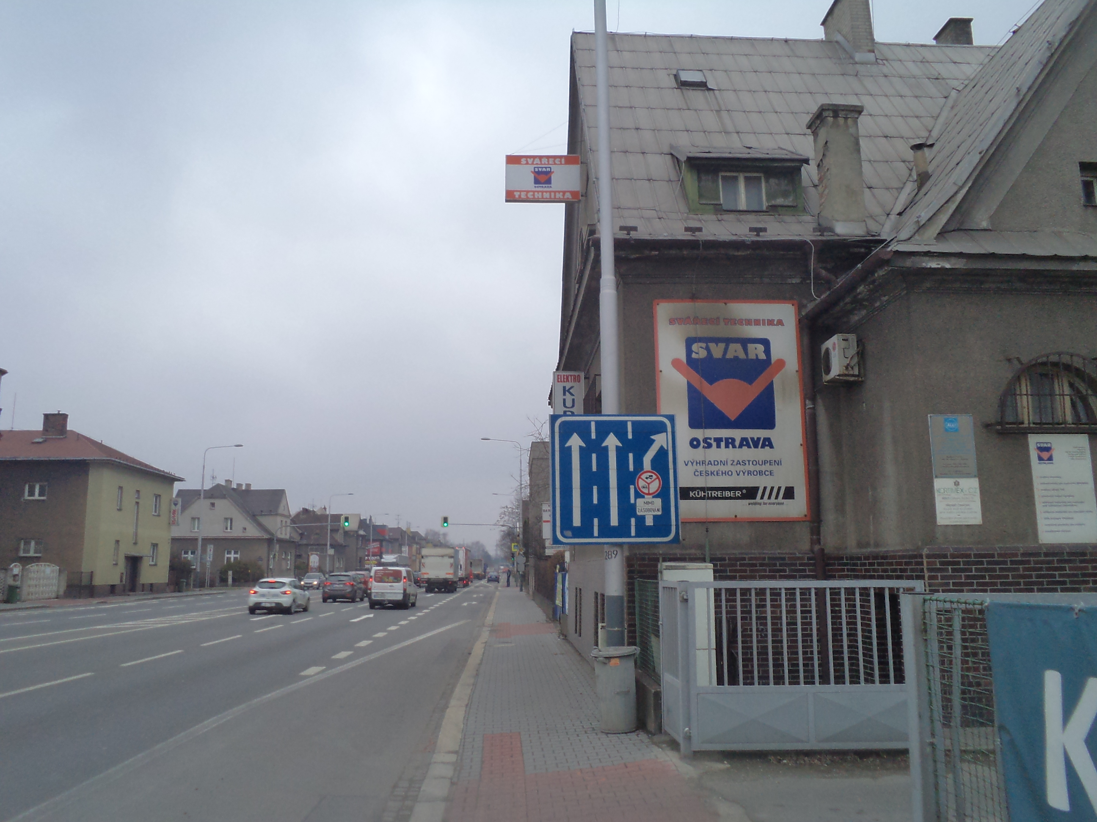
Stožár v. o. č. 289 směr k ul. Plzeňská

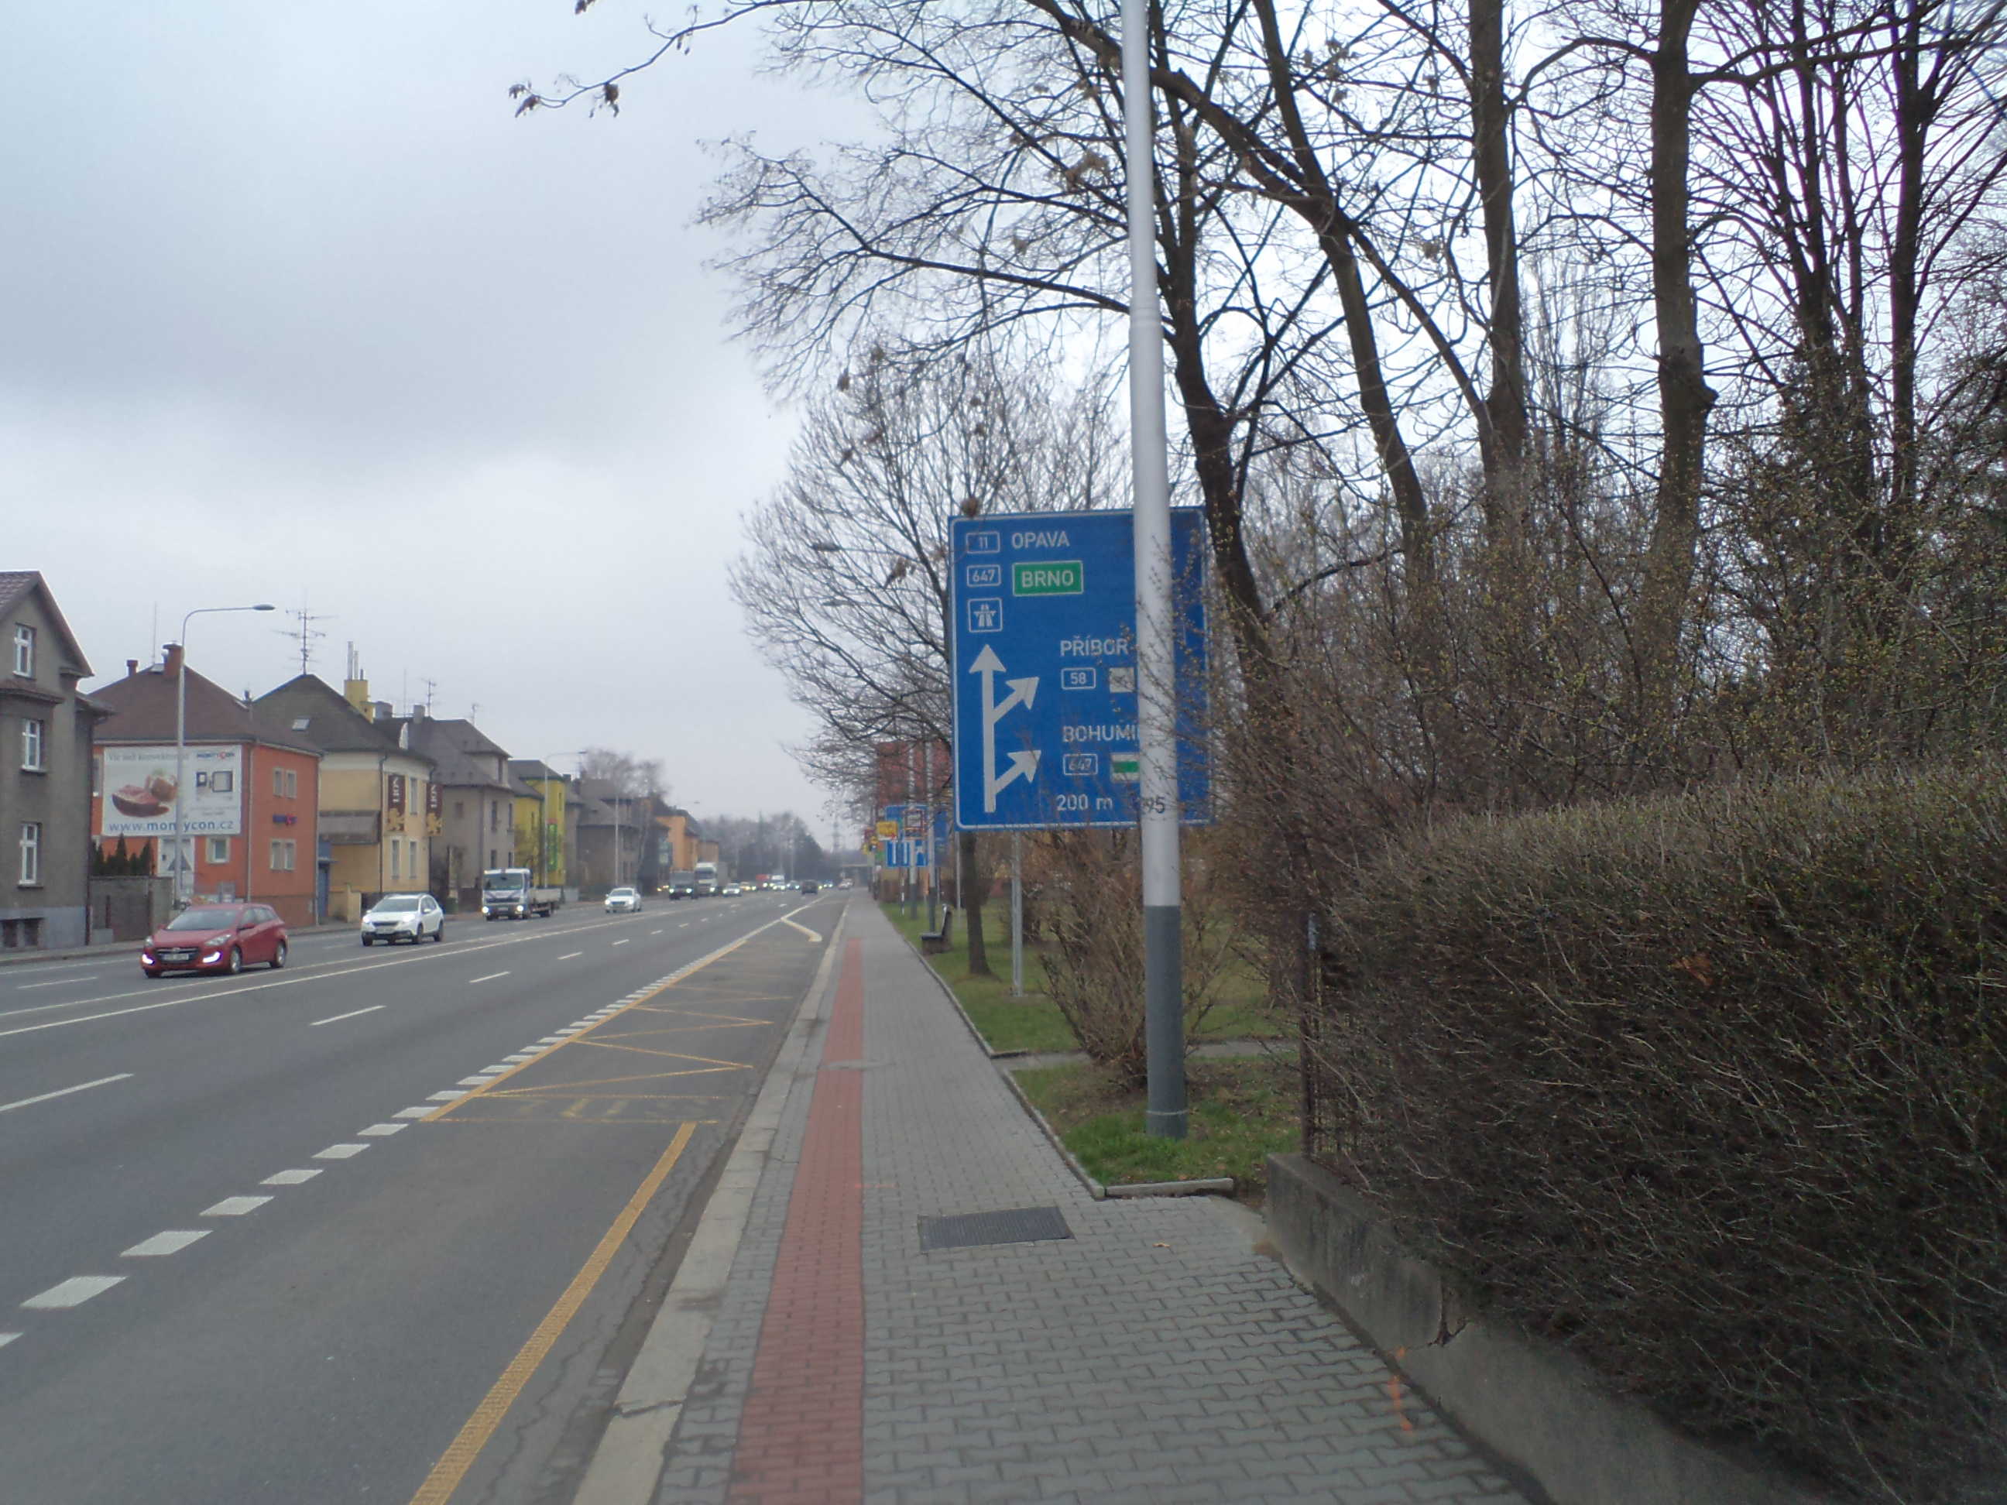
Stožár v. o. č. 295 směr k ul. Plzeňská

